Пән: Көркем еңбек |  |  | Мектеп: С.Ерубаев атындағы жалпы орта мектебі
Күні: |  |  | Мұғалімнің аты-жөні: Шалтаева Ардақ
Сынып: 4-сынып |  |  | Қатысқандар саны:  Қатыспағандар саны: |  | Сынып: 4-сынып
Сабақ тақырыбы |  | Еліміздің тарихи-мәдени мұралары  «Ежелгі қала»көлемді панносын жасаймыз  Таныстыру, талдау және бағалау
Осы сабақта қол жеткізілетін оқу мақсаттары (оқу бағдарламасына сілтеме) |  | 4.1.3.1 әртүрлі орындау техникасын үйлестіре отырып, шығармашылық идеялары мен сезімдерін (көңіл-күйі, мінезі) көрсету  4.1.2.2 қазақ халқының және әлем халықтарының қолданбалы өнерінің ұлттық ерекшеліктерін анықтау және суреттеу
Сабақ мақсаттары |  | Барлық оқушылар: Отандық және әлемдік мәдениеттің түрлі өнер туындыларының ерекшеліктерін түсіндіре алады.  Көптеген оқушылар: Шығармашылық жұмыстарын орындай алады.  Кейбір оқушылар: Жасаған жұмысын қорғайды.
Бағалау критерийлері |  | - • Отандық және әлемдік мәдениеттің түрлі өнер туындыларының ерекшеліктерін түсіндіре алады.
Тілдік мақсаттар |  | Пәндік лексика және терминдер Диалогқа/ жазуға пайдалы сөз тіркестер қатары  Онда келесілер қарастырылған:  • табиғат, пейзаж, дала, таулар, көлдер;  • халық биінің ерекшелігі;  • өрнек, ою, костюм, қамзол, шапан,  тақия, қолданбалы өнер;  • үлгі, гуашь техникасының әдістері.  Мысалы (тілдік мақсатқа байланысты):  Талқылау үшін сұрақтар:  • Қоршаған ортаның қандай табиғи нысандары мен пішіндеріне ұқсас?  • Өз жұмысыңызда нені бейнелегіңіз келеді?  • Қандай түстерді қолданар едіңіз?  Суды, шөпті бейнелеу үшін қандай тәсілдерді қолданар едіңіз?  Мына сұраққа жауап бере аласыз ба, неліктен….?  • … осы элементті таңдадыңыз?  • … сіз өз жұмысыңызда осы тәсілдерді қолдандыңыз ба?
Құндылықтарды дарыту |  | Оқушыларды бір-біріне деген құрмет көрсетуіне тәрбиелеу.
Пәнаралық байланыстар |  | Математика, жаратылыстану, әдебиеттік оқу, көркем еңбек.
АКТ қолдану дағдылары |  | Интернет-ресурстар, дерекқордан және интернеттен сабаққа қатысты ақпаратты іздеу;
Бастапқы білім |  | Алдыңғы сыныптарда оқушылар түрлі техникада орындалған жұмыстарында идея, жасау, дайындау, модельдеу, талдау және бағалау бойынша дағдыларын дамытты.
Сабақтың барысы
Сабақтың  жоспарланған кезеңдері | Сабақтағы жоспарланған іс-әрекет |  |  |  |  | Ресурстар
Сабақтың басы | Сергіту жаттығуы  «Мен ақылды баламын» әр бала өздерінің жақсы қасиеттерін атап, қалай өсіп келе жатқандарын айтады. Мыс: Мен Балнұр, балдай тәтті үйдің еркесімін. Мен Асқар, барлығынан біліміммен барлығынан асып түссем деймін т.б.  Жаңа топ құру  Топтарға бөлу.  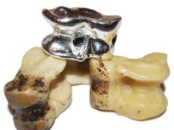  Асық арқылы бөлу  Сыныптағы бала санына қарай 3 түрлі асық шашылады, әр оқушы өзіне ұнаған түсті алады түстер бір-бірін тауып, бір топ құрайды  1-топ: «Алтын асықтар»  2-топ: «Күміс асықтар»  3-топ: «Қола асықтар»  Жұмыс ережесін келісу  - Сабақта бір-бірімізді сыйлаймыз, тыңдаймыз!  - Уақытты үнемдейміз!  - Нақты,дәл жауап береміз!  - Сабақта өзіміздің шапшаңдығымызды, тапқырлығымызды көрсетеміз!  - Сабаққа белсене қатысып, жақсы баға аламыз!  Алдыңғы білімді еске түсіру (жеке,жұпта,топта, ұжымда) |  |  |  |  | Оқушыларды топтарға бөлуге арналған суреттер.  Сұраққа жауап берген оқушыны мадақтау,толықтыру жасау, тиімді кері байланыс орнату.  Алдыңғы білімді еске түсіру тапсырмала  ры
Сабақтың ортасы | 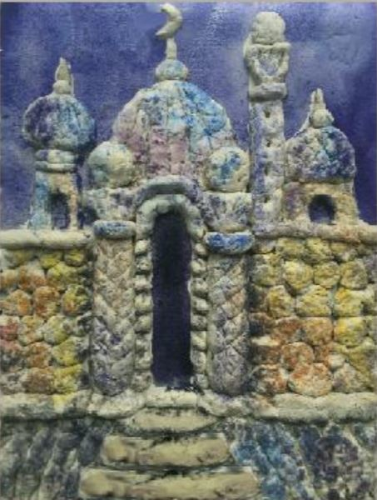 Дескрипторы:  Тақырыпты және негізгі ойды анықтап үйренеді.  Түркістандағы Қожа Ахмет Ясауи кесенесі туралы не білесіңдер? Тарихи ескерткіш туралы ресурстармен таныстыру. |  |  |  |  | Тапсырманы орындаған оқушыны мадақтау,толықтыру жасау, тиімді кері байланыс орнату.  Белсенді оқу тапсырма  лары.
Сергіту сәті | Сергіту сәті «Қызыл гүлім – ай»  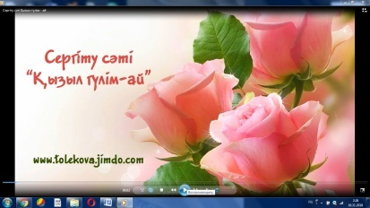 |  |  |  |  | Оқушылар сергіту сәтін жасайды.
Сабақтың соңы | Жаңа білім мен тәжірибені қолдану  Еліміздің тарихи-мәдени мұралары  «Ежелгі қала»көлемді панносын жасаймыз  Таныстыру, талдау және бағалау  Ойтолғаныс  Рефлексия. Сөйлемді толықтыр:  Маған ... ұнады.  Мені ... таңғалдырды.  Мен ... болғым келеді.  Үй тапсырмасы: Ертегі мазмұны бойынша жоспар құрап жаз.  Рефлексия «Жұлдыздар шеруі» әдісі.  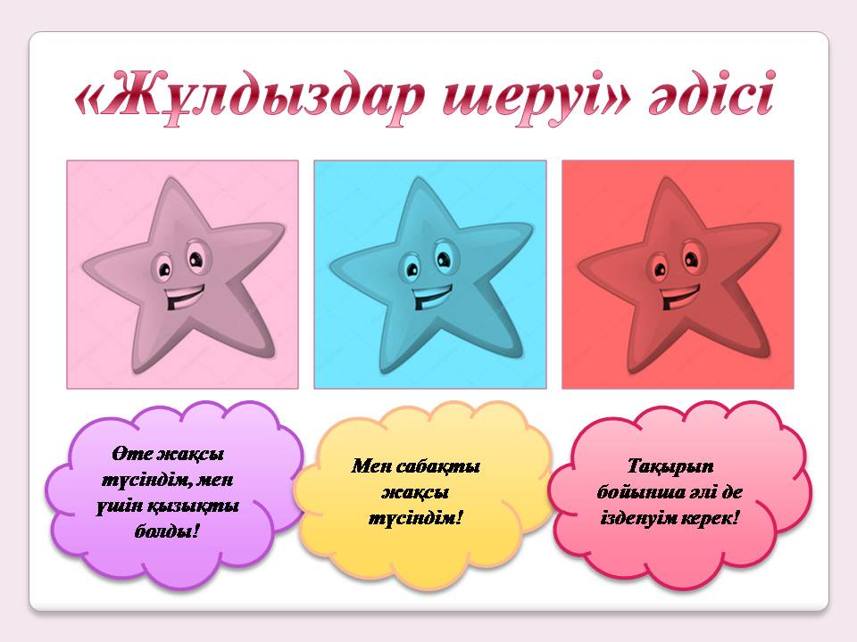 |  |  |  |  | Түрлі түсті  суреттері бар  журналдар,  флипчарт, желім  Оқушылар сабақтан алған әсерлерін кері байланыс«Жұлдыздар шеруі» әдісі тапсырмала  ры арқылы білдіре алады.
Қосымша ақпарат
Саралау. Сіз қосымша көмек көрсетуді қалай  жоспарлайсыз? Қабілеті жоғары оқушыларға  қандай міндет қоюды жоспарлайсыз? |  |  |  | Дереккөздер: Кейбір оқушылар басқа сыныптастарына қарағанда анағұрлым  күрделі дереккөздермен жұмыс істей  алады.
Бағалау. Оқушылардың үйренгенін, материалды меңгергенін тексеруді қалай жоспарлайсыз? |  |  |  | Бағалау парақтары
Сабақ бойынша рефлексия
Сабақтың оқу мақсаты шынайы ма?
Бүгін оқушылар не білді?
Сыныптағы ахуал қандай болды?
Мен орындаған саралау шаралары тиімді болды ма?
Мен сабақжоспарымды орындап үлгердім бе?
Мен өз жоспарыма қандай түзетулер енгіздім және неліктен?
Қорытынды бағалау
Қандай екі нәрсе табысты болды (оқытуды да, оқуды да ескеріңіз)?
1.
2.
Қандай екі нәрсе сабақты жақсарта алады (оқытуды да, оқуды да ескеріңіз)?
1.
Сабақ барысында сынып немесе жекелеген оқушылардың жетістіктері/қиындықтары туралы не
білдім? Менің келесі сабағымды жетілдіруге не көмектеседі, неге көңіл бөлу керек?
1.
2.

